Natalie Goldberg

ΤΟ ΜΟΝΟΠΑΤΙ ΤΗΣ ΓΡΑΦΗΣ
ΑΝΑΚΑΛΥΠΤΟΝΤΑΣ ΤΗΝ ΙΚΑΝΟΤΗΤΑ ΣΟΥ ΝΑ ΓΡΑΦΕΙΣ

ISBN: 978-618-5077-60-0 Αριθµός σελίδων: 268
Διάσταση: 13 Χ 20 εκ. Βάρος: 350γρ. Τιµή: 18,00 ευρώ

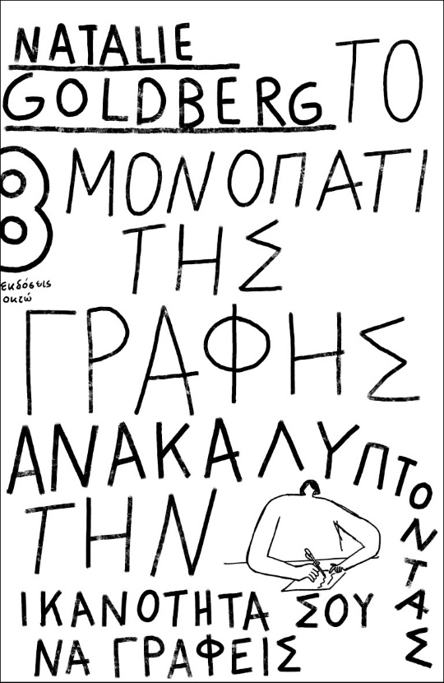

Το βιβλίο απευθύνεται σε όλους όσοι θα ήθελαν να αναπτύξουν την ικανότητά τους να γράφουν και να μάθουν πώς να χρησιμοποιούν τη γραφή ως μια διαδικασία αυτογνωσίας.
New Age Retailer

Το μυστικό της δημιουργικότητας, υποστηρίζει η Νάταλι Γκόλντμπεργκ, είναι να αφαιρείς κανόνες και όχι να προσθέτεις. Πρόκειται για μια διαδικασία «αποεκπαίδευσης». Η απόδειξη ότι η συγγραφέας ξέρει για τι πράγμα μιλάει είναι ο πλούτος των ίδιων των προτάσεών της. Ρέουν απρόσκοπτα και με χάρη, με ακρίβεια και απλότητα.
Robert Pirsig, συγγραφέας του Ζεν και η τέχνη της συντήρησης της μοτοσικλέτας

ΤΟ ΒΙΒΛΙΟ
Είναι πολύ βαθύ να είναι κανείς συγγραφέας. Είναι το βαθύτερο πράγµα που γνωρίζω.
Aυτός είναι ο τρόπος µου να υπάρχω στον κόσµο για όλη µου τη ζωή.

Η Νάταλι Γκόλντμπεργκ υποστηρίζει πως η συγγραφή είναι ένα μονοπάτι για να γνωρίσουµε σε βάθος τον εαυτό µας και να κατανοήσουμε την αξία της ζωής μας. Όλοι επιθυμούμε να αφηγηθούμε τις ιστορίες μας, να συνειδητοποιήσουμε τι σκεφτόμαστε και πώς αισθανόμαστε.

Η Νάταλι Γκόλντμπεργκ μας δείχνει τον τρόπο να βρούμε τη συγγραφική μας φωνή, να παραμείνουμε ειλικρινείς, να αντέχουμε τις δυσκολίες, να εμβαθύνουμε πέρα από τη λογική σκέψη, να χειριζόμαστε την αναβλητικότητά μας, να πιστεύουμε στην αξία του εαυτού μας και των λέξεών μας, να αφυπνιστούμε σε ό,τι υπάρχει μέσα μας και γύρω μας ως συγγραφικό υλικό, να μάθουμε πώς να εκφράζουμε το πώς βλέπουμε, σκεφτόμαστε και αισθανόμαστε, να διαβάζουμε ως συγγραφείς, να απελευθερωθούμε από τον φόβο της απόρριψης και της αποτυχίας και να χαιρόμαστε την έκφρασή μας.
Με διορατικότητα και χιούμορ εμπνέει τους συγγραφείς, και κυρίως τους επίδοξους συγγραφείς, να καταδυθούν στη διαδικασία της γραφής. Με δομημένο τρόπο προσφέρει προτάσεις, ασκήσεις, ενθάρρυνση και συμβουλές για όλες τις πτυχές της τέχνης του συγγραφέα, που θα μας εμπνεύσουν να γράφουμε για πάντα.

Η ΣΥΓΓΡΑΦΕΑΣ
Η Natalie Goldberg είναι συγγραφέας, ποιήτρια και ζωγράφος. Έχει εκδώσει περισσότερα από δεκαπέντε βιβλία, μεταξύ των οποίων το Μονοπάτι της γραφής, που έχει μεταφραστεί σε δεκατέσσερις γλώσσες και επηρέασε σημαντικά τον τρόπο με τον οποίο αντιλαμβανόμαστε τη διαδικασία της συγγραφής. Για περισσότερα από σαράντα χρόνια η Νάταλι διδάσκει σεμινάρια γραφής σε όλο τον κόσμο. Ζει στο Τάος του Νέου Μεξικού.

